URINASI
Efek Minum 20% = konversi poin HAUS*20%
Efek Makan 5% = konversi poin LAPAR*5%
Total Body Water = 50-60% Body Weight (55% of 60 kg = 33 L) survei
Laju Kemih = 60/jam
Efek Aktivitas = daftar efek
Pengaruh Emosi = Kal. E
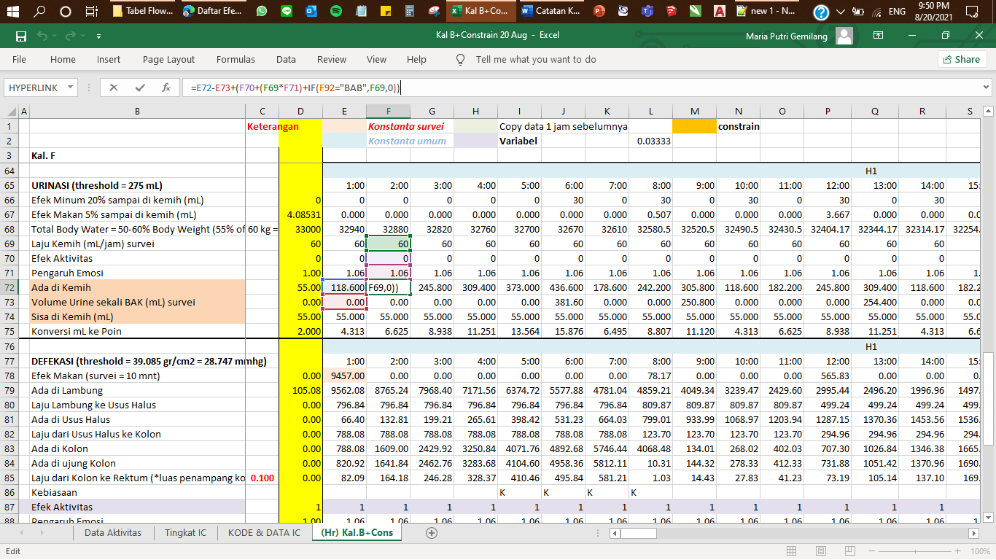
Ada di Kemih = Ada di kemih (kolom sebelumnya)-Volume urine sekali BAK (kolom sebelumnya)+(Efek Aktivitas+(Laju kemih*Pengaruh emosi)+IF(Efek defekasi (di waktu yang sama)="BAB",Laju kemih,0))

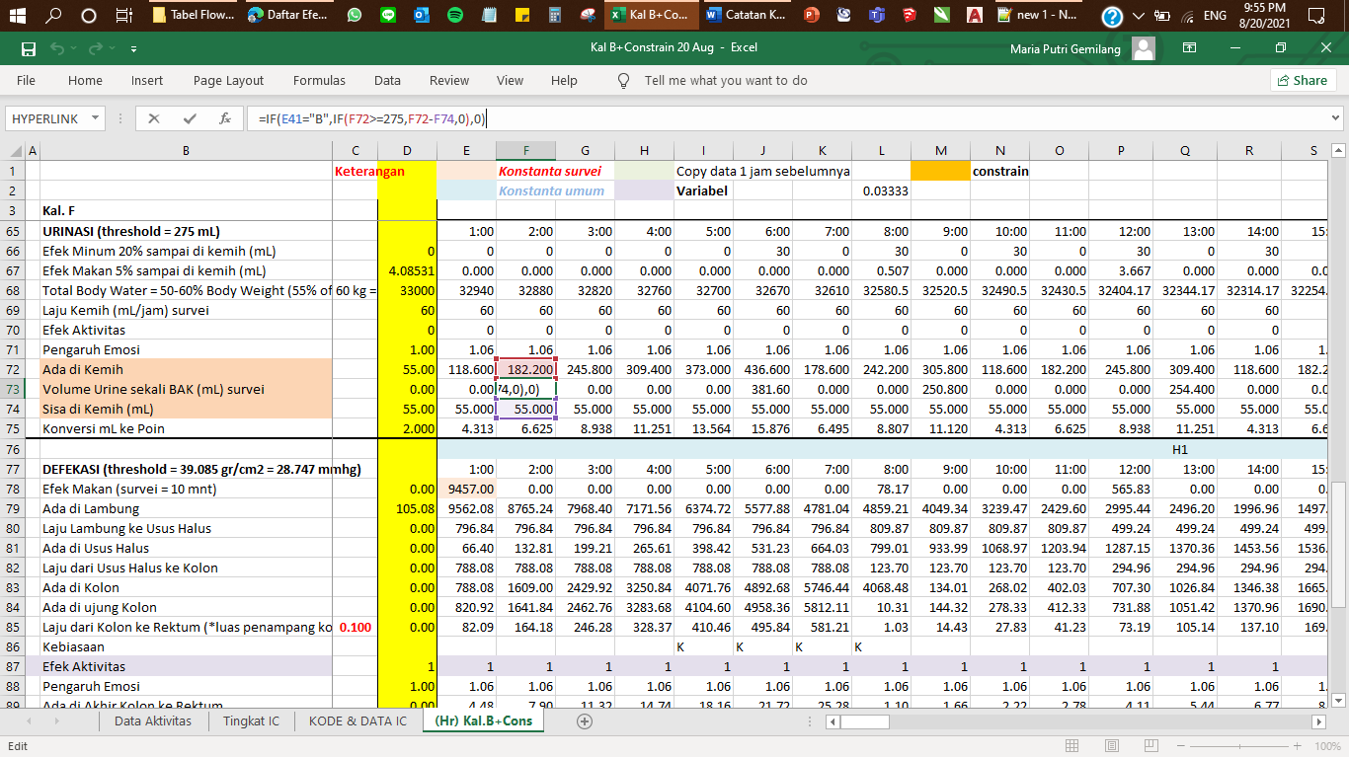
Volume urine sekali BAK = IF(Tidur/ Bangun (kolom sebelumnya)="B",IF(Ada di kemih>=275,Ada di Kemih-Sisa di kemih,0),0)
Sisa di Kemih = 55 ml (konstan untuk masing-masing agen)
Konversi mL ke Poin = Ada di kemih/275*10

KOTOR
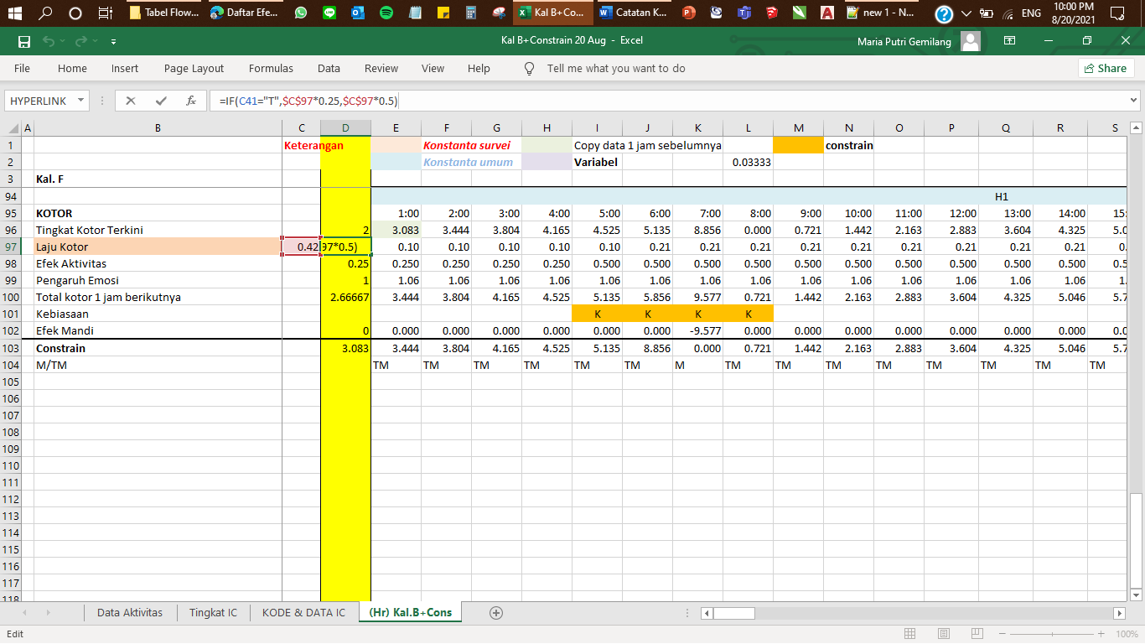
Tingkat Kotor Terkini = Constrain (kolom sebelumnya)
Laju Kotor = 10 poin/24 jam = 0.42 poin/jam=IF(kolom sebelumya Tidur / Bangun="T",Laju Kotor*0.15,Laju Kotor*0.3)
Efek Aktivitas = IF(kolom sebelumya Tidur / Bangun="B",0.5,0.25) | jika simulasi tanpa proses pilih, jika sudah ada aktivitas terpilih menggunakan daftar efek
Pengaruh Emosi = Kal.E
Total Kotor 1 jam berikutnya =Tingkat Kotor Terkini+(Laju Kotor*Pengaruh Emosi)+Efek Aktivitas
Kebiasaan = K
Efek Mandi = IF(kolom sebelumya Tidur / Bangun="B",IF(Kebiasaan="K",IF(Total Kotor 1 jam berikutnya>=10,-Total Kotor 1 jam berikutnya,IF(I100>=8,-Total Kotor 1 jam berikutnya,0)),0),0) | efek mandi dibagi 15 menit
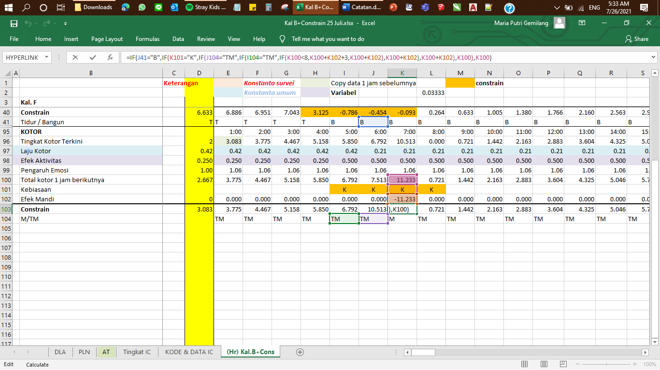
Constrain = IF(kolom sebelumya Tidur / Bangun ="B",IF(Kebiasaan="K",IF(M/TM 1 kolom sebelumnya: sel J104="TM",IF(M/TM 2 kolom sebelumnya: sel I104="TM",IF(Total Kotor 1 jam berikutnya<8,Total Kotor 1 jam berikutnya+3 (2 s/d 5),Total Kotor 1 jam berikutnya +Efek Mandi), Total Kotor 1 jam berikutnya +Efek Mandi), Total Kotor 1 jam berikutnya +Efek Mandi), Total Kotor 1 jam berikutnya), Total Kotor 1 jam berikutnya) | per menit: angka random dibagi 60, Kebiasaan terjadi selama 1 jam
M/TM = IF(Efek Mandi<0,"M","TM")

